【患者用】 周術期口腔機能管理報告書（手術・化学療法・放射線、緩和ケア）
平成 年 月 日
患者氏名 |  | 性別 | 男 ・ 女
生年月日 | 大正 ・ 昭和 ・ 平成 ・ 令和 年 月 日 （ 歳）
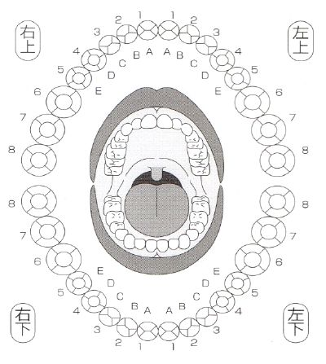
口腔内の状態の評価

・口の衛生状態 ☐ 良好 ☐ 普通 ☐ 不良
・歯の状態 ☐ 良好 ☐ う蝕あり ☐ 動揺歯あり（固定が必要）
・歯肉の状態 ☐ 良好 ☐ 歯石あり ☐ 炎症あり
・粘膜の状態 ☐ 乾燥なし ☐ やや乾燥 ☐ 強い乾燥
・味覚異常 ☐ なし ☐ あり
・義歯の状態 ☐ あり （ 上 ・ 下 ） ☐ なし
☐ 適合（概ね）良好 ☐ 不良 ☐ 未使用
具体的な実施内容や指導内容
☐ 口腔および顎骨の精査（歯周ポケット検査・レントゲン写真）。
☐ 口腔衛生指導および口腔ケア。
☐ 今後予測される変化に対する指導（口腔粘膜炎、顎骨壊死等）。
☐ 放射線（化学）療法による口腔粘膜炎、口腔乾燥に対する保湿、粘膜ケア。
☐ 歯科処置（う蝕、歯周処置等）。
☐ 口腔の感染巣の除去（歯の抜歯等）。
☐ 投薬。
☐ その他（ ）
その他必要な内容

提供元医療機関
所在地
電話番号
担当歯科医師名

